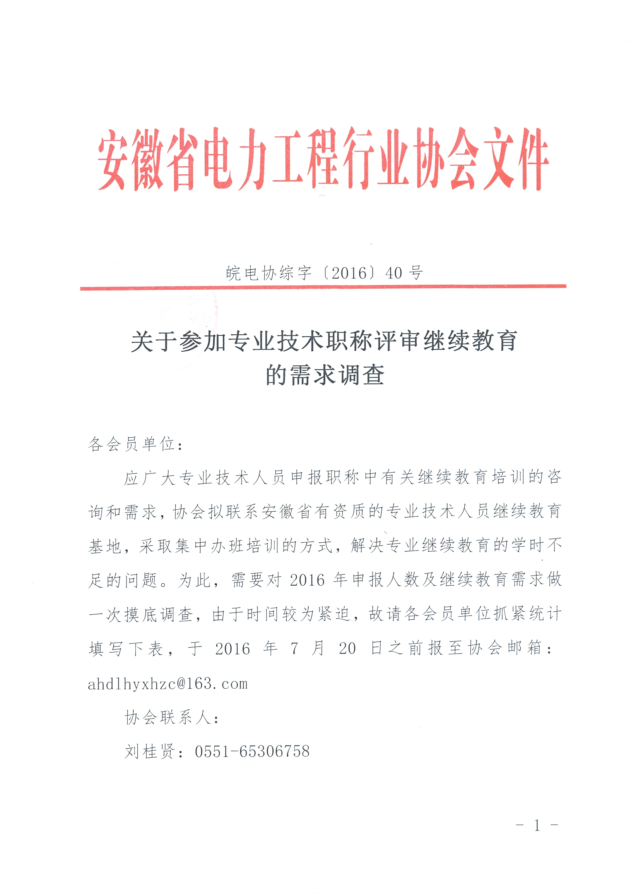

附件：
关于安徽省电力工程行业协会专业技术人员参加继续教育培训的需求调查表

公司全称： 所在城市、县： 填表人：
统计项目 | 人数 | 备注
一、2016年申报初级职称人数
其中：需要参加继续教育的人数
二、2016年申报中级职称人数
其中：需要参加继续教育的人数

